Install
EntityFramework:
core
design
tools
MySQL.EntityFrameWorkCore
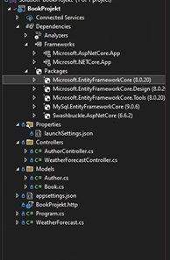
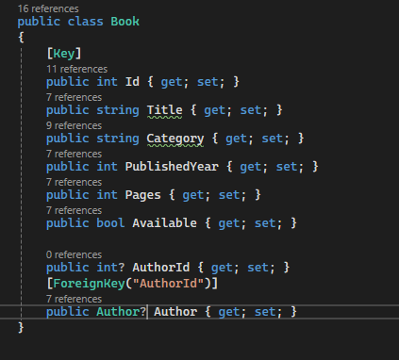
update this + foreign key
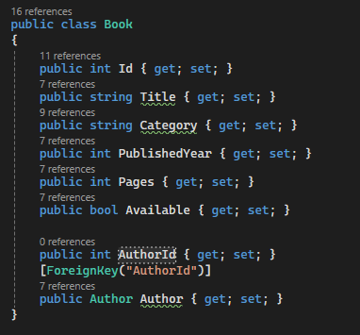
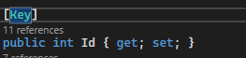
(primary key tutorial)
update this
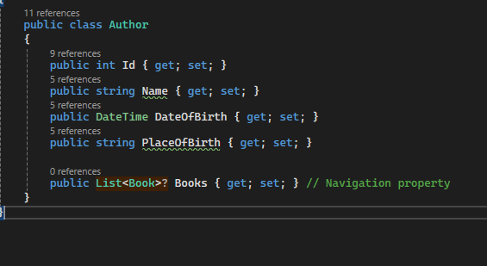
Így lesz 1:N kapcsolat 1 book = 1 author

ÚJ folder (data)
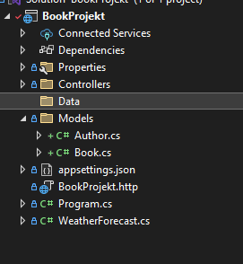

Sima Class létrehozása

Ez a class codeja
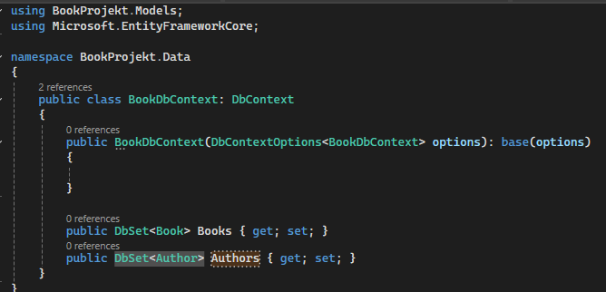

appsettings.json beállítások (top rész):
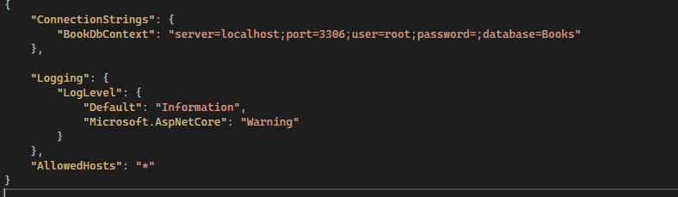
Program.cs kiegészítés(top rész):
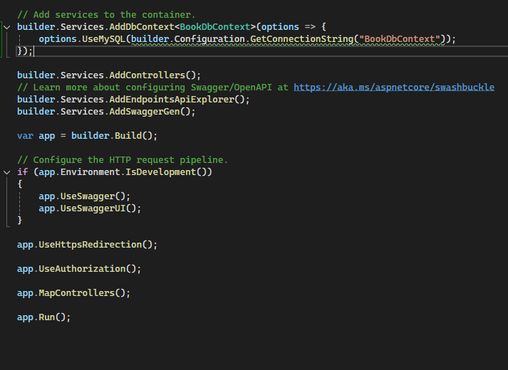

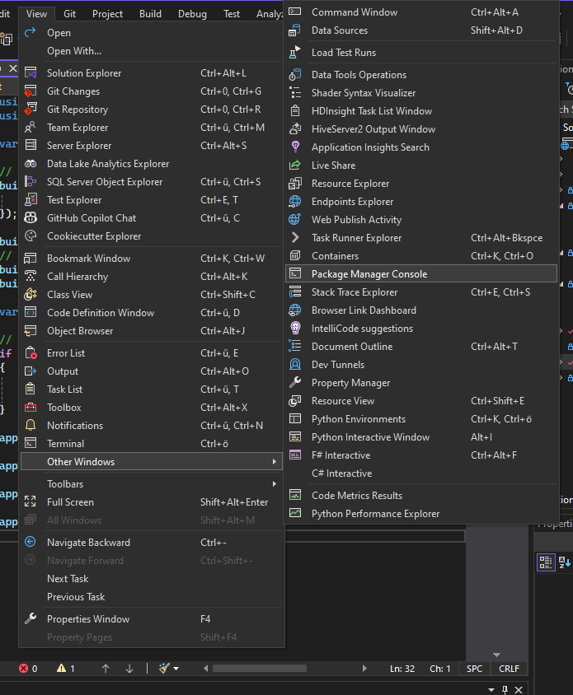

Majd ezt beírni ide
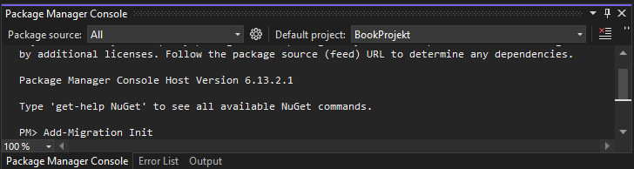
Majd beírjuk „update-database” ugyan ide a package manager console-ba
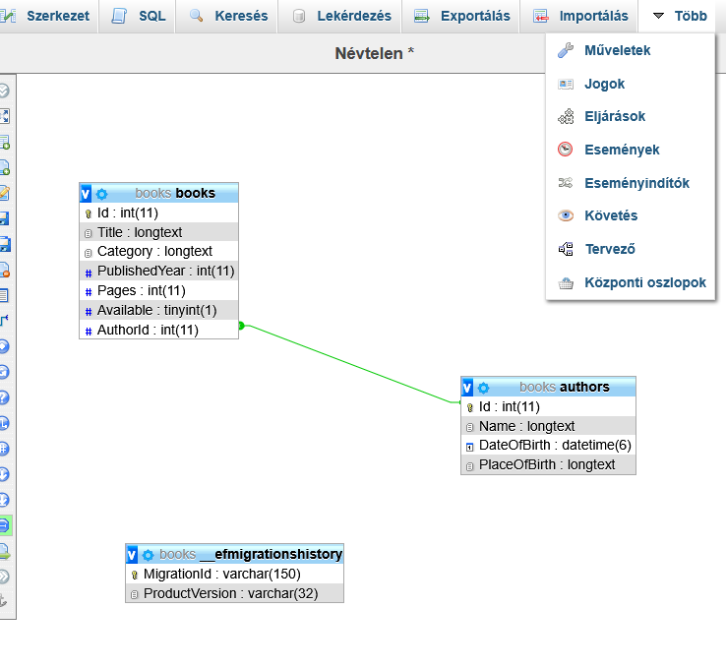
xampp preview
e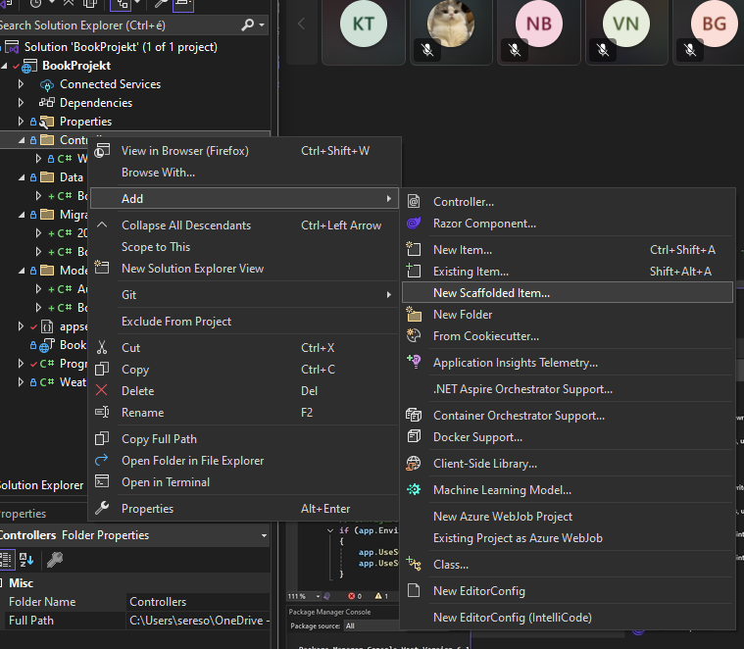
ez -> api -> entity frameworkos cucc
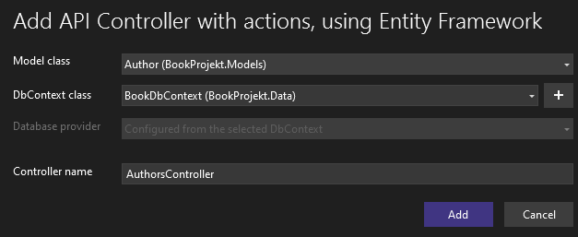
Ez az Author Controller
utana ezt berakni az authorba
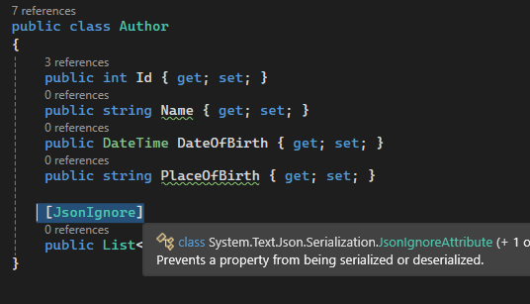

JsonIgnore a foreign key felé
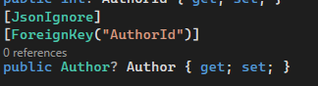
DTO PROJEKT INNENTŐL!!!!!!!!
2 új mappa

classek megcsinalva
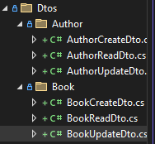

ReadDto, UpdateDto
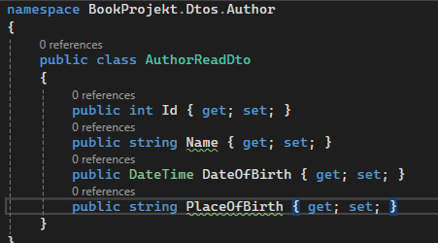
CreateDto
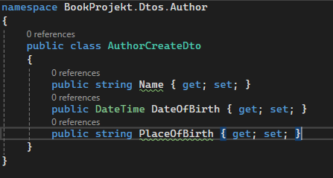

BookReadDto
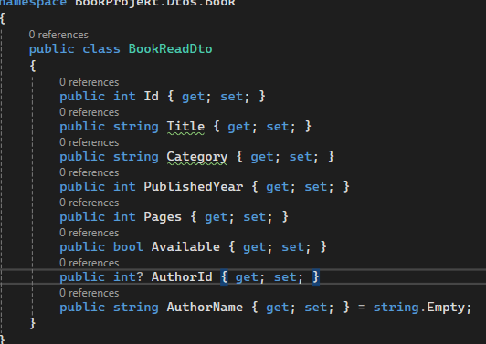
CreateDto
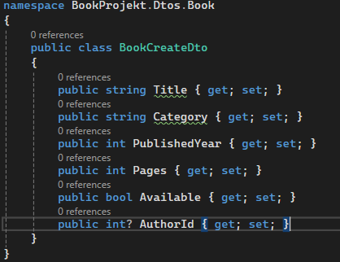

UpdateDto
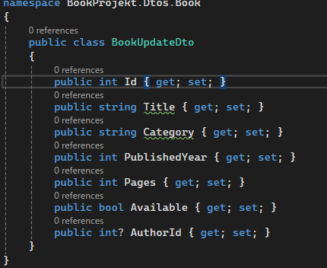
AuthorController átírása (kell a namespace-be a mappa[IEnumerable is átírva])
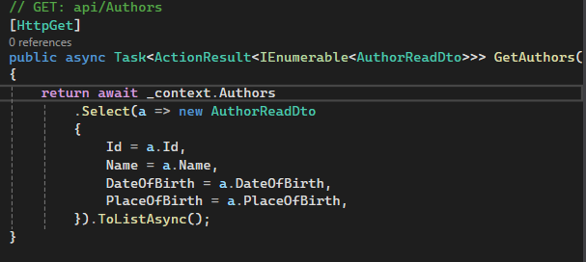

GetByID
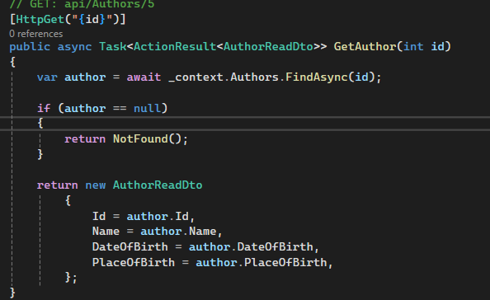

Put (update-elt kód)
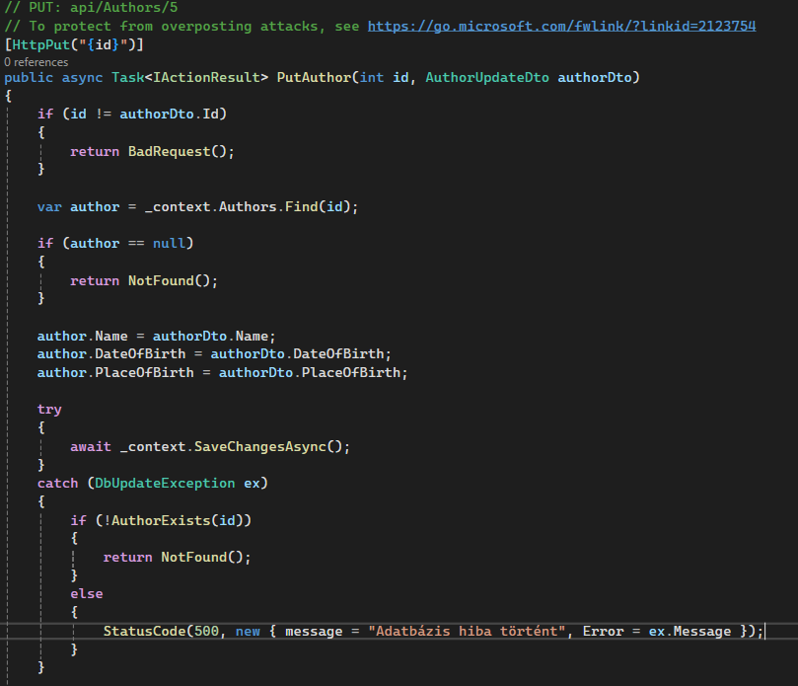
PostDto update
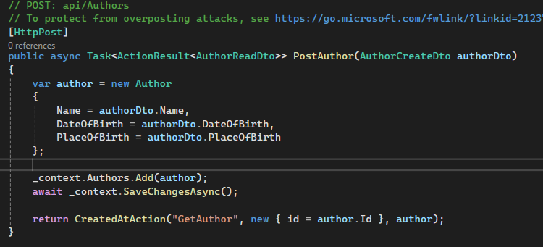

BookReadDto
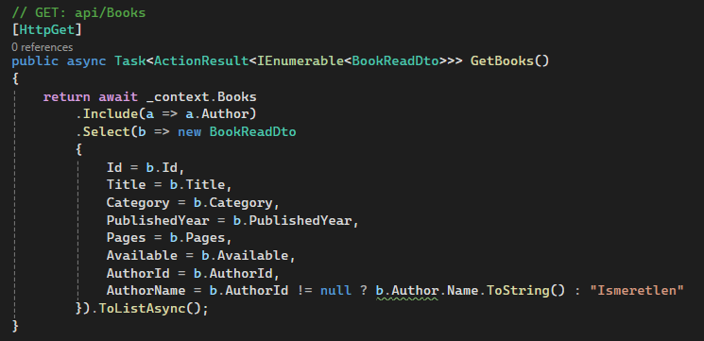
GetByID
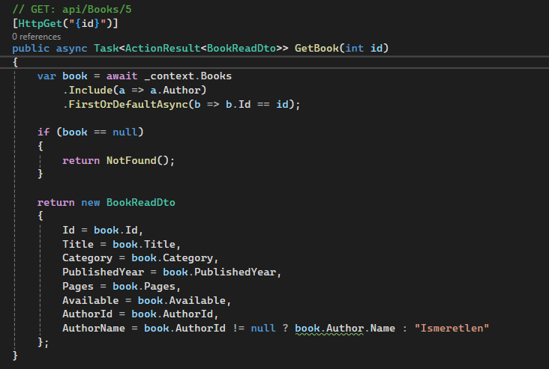

Put
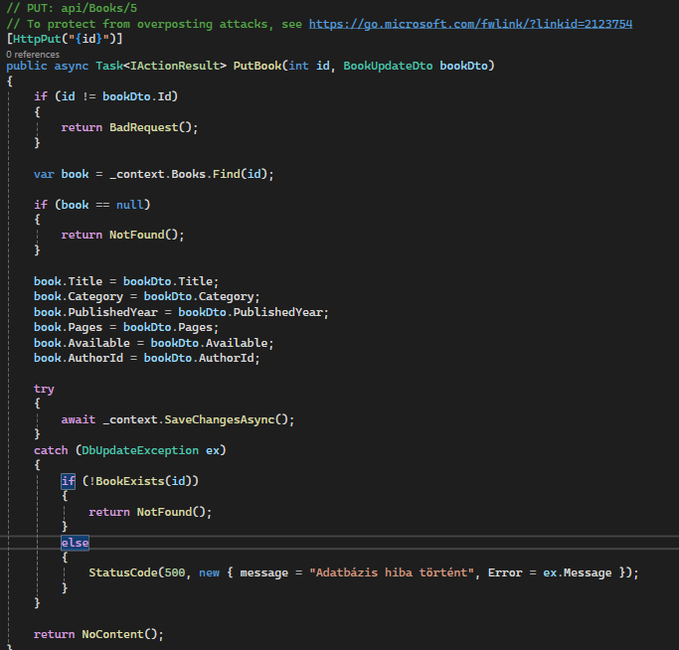

Post
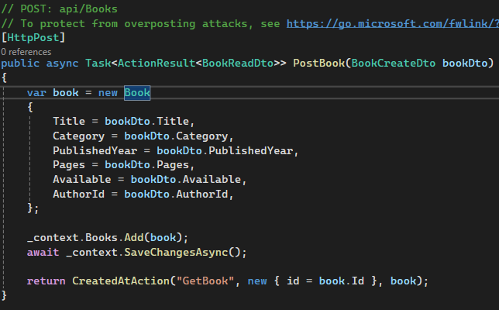
Delete ugyanaz mind2-nél (no change)

